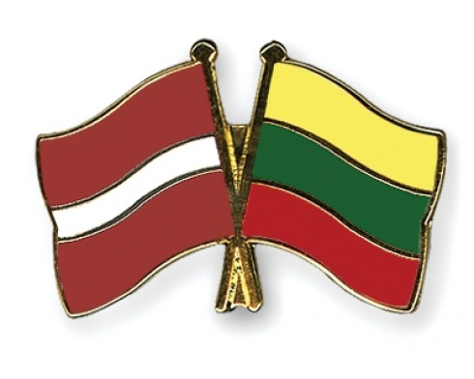

LATVIJOS IR LIETUVOS RESPUBLIKŲ
MOTERŲ KOMANDŲ
KREPŠINIO MĖGĖJŲ VARŽYBOS
2017 – 2018 M.
------------------------------------------------------------
II TURAS ROKIŠKIS
2018-01-20 (šeštadienis)

11.00 - 11.50 Kalupe – Rēzekne
12.00 - 12.50 Kupiškis - Rokiškis
13.00 – Tritaškių metimo konkursas
14.00 - 14.50 Rokiškis - Kalupe
15.00 - 15.50 Rezēkne - Kupiškis
16.00 – 16.50 Kalupe- -Kupiškis
17.00 - 17.50 Rokiškis – Rēzekne

18.00 - Apdovanojimai

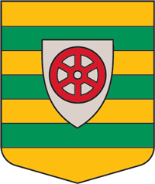
KALUPĒ.
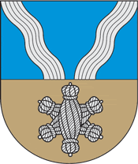
KUPIŠKIS
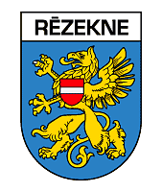
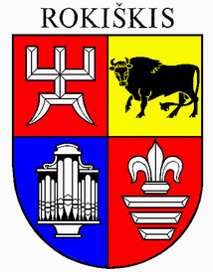

RĖMĖJAI:

